文档状态： | 文档编号： | 01
[ ] Draft  [√] Released  [ ]Modifying | 编 撰： | 汤程皓 宋湖山 倪梓皓 沈建鑫 秦嘉珩
[ ] Draft  [√] Released  [ ]Modifying | 编撰日期： | 2020年10月14日
[ ] Draft  [√] Released  [ ]Modifying | 保密级别： | Top Secret
[ ] Draft  [√] Released  [ ]Modifying | 文档版本： | 3.0.1

基于微信服务号的云实验室消息定点推送系统
(The WeChat-Service-Account-Based Cloud Laboratory Point-to-Point Message Pushing System)
立项可行性分析报告

第九项目小组
修订表

编号 | 版本 | 修订人 | 修订章节与内容 | 修订日期
1 | 1.0.0 | 汤程皓 | 第一章 第二章 | 2020年10月10日
2 | 2.0.0 | 宋湖山 | 第三章 第四章 | 2020年10月11日
3 | 2.0.1 | 倪梓皓 | 第五章 | 2020年10月12日
4 | 3.0.0 | 秦嘉珩 | 第六章 | 2020年10月13日
5 | 3.0.1 | 沈建鑫 | 第七章 第八章 | 2020年10月14日
6 | 3.0.2 | 汤程皓 | 第六章 | 2020年10月16日

审批记录

版本 | 审批人 | 审批意见 | 审批日期
1.0.0 | 汤程皓 | 通过 | 2020年10月10日
2.0.0 | 宋湖山 | 通过 | 2020年10月11日
2.0.1 | 倪梓皓 | 通过 | 2020年10月12日
3.0.0 | 秦嘉珩 | 通过 | 2020年10月13日
3.0.1 | 沈建鑫 | 通过 | 2020年10月14日

目 录
1. 引言 5
1.1编写目的 5
1.2项目背景 5
1.3术语和缩写词定义 6
1.4 参考资料 6
2. 可行性研究的前提 6
2.1要求 7
2.2目标 8
2.3条件、假定和限制 8
3. 对现有系统的分析 9
3.1处理流程和数据流程 10
3.2工作负荷 10
3.3费用开支 11
3.4人员 11
3.5设备 11
3.6局限性 12
4. 所建议技术可行性分析 12
4.1对系统的简要描述 12
4.2处理流程和数据流程 12
4.3与现有系统比较的优越性 17
4.4采用建议系统可能带来的影响 18
4.4.1对设备的影响 18
4.4.2对现有软件的影响 18
4.4.3对用户的影响 18
4.4.4对系统运行的影响 18
4.4.5对开发环境的影响 19
4.4.6对运行环境的影响 19
4.4.7对经费开支的影响 19
4.4.8技术可行性评价 19
5. 投资及效益分析 20
5.1支出 20
5.1.1基建投资 20
5.1.2经常性支出 20
5.1.3其他一次性支出 20
5.2收益 21
5.2.1一次性的收益 21
5.2.2经常性收益 21
5.2.3不可定量收益 21
5.2.4收益/投资比 21
5.2.5投资回收周期 21
5.2.6敏感性分析 21
6. 社会因素方面的可行性 22
6.1法律因素 22
6.2用户使用可行性 22
7. 其他可供选择的方案 22
8. 结论 23

1. 引言（18051622-倪梓皓）

1.1编写目的
此可行性研究报告对《基于微信服务号的云实验室消息定点推送系统》软件做了全面细致的市场可行性评估，明确本项目所开发软件具有的服务功能、运营性能、适用限制、应用环境等指标。作为项目分析员进行下一步工作的前提，软件开发人员若能在定义阶段较早的认识到系统方面的缺陷，便能够减少时间成本的花费以及资金投入，将项目实行阻力控制在可接受的范围内。故本可行性研究报告在整个开发过程中是非常重要的。
本项目致力于提高高校老师和学生之间的消息交互效率，从而实现精准化，及时化，高效化的管理，降低人力和时间成本。本报告编写目的为分析微信公众号是否具备研发云实验室消息定点推送系统的技术条件，并且简要分析相关技术难点与预期的项目实行阻力，预期的读者为系统管理人员，开发人员和维护人员。

1.2项目背景
我们所处的社会是一个信息交互繁杂，每日信息交互量无法估算的社会，信息产品更新换代的周期越来越短。近几年来随着互联网+时代，大数据，云计算，人工智能时代的到来，社会之间信息交互量猛增，这就要求各种承接信息接发的产品产生，社会所需求的这种产品不仅要有功能实现，而且对开发成本、开发周期、资源消耗、营销价值、用户隐私、安装流程、占用空间、卸载残留、升级维护、推广成本等方面要求更高。传统信息交互APP已无法满足日益增长的信息交互量，腾讯公司先后推出微信、微信公众平台，尤其是微信公众平台综合了新时代对信息交互软件的各种要求：资源消耗小、升级维护便利、卸载残留彻底、占用空间小、无需安装，开发周期短，营销价值高，用户隐私安全，推广成本更是只需要扫一下二维码，方便，快捷，省事。
现阶段，大多数高校学生与老师之间的交流基本是通过主动寻找对方,或者手机交流,以及短信群发通知所有人,在此过程中,不仅费时费力,而且存在通知不及时、不到位(人为操作失误,漏通知一些人)、不准确等问题。消息丢失风险大,同时还增加了人力资本和时间资本。因此，学校师生迫切希望能够开发一种点对点的信息交互软件，提高师生之间的消息传递速率，实现精准化，及时化，高效化。
项目受浙江网新恒天软件有限公司（恒天软件）委托，由基于微信服务号的云实验室消息定点推送系统项目小组开发，受工业和信息化部、国家互联网信息办公室等有关部门监管。
该软件系统依赖于微信服务号系统，并对其进行了功能拓展。
说明：
- 系统名称：基于微信服务号的云实验室消息定点推送系统
- 任务提出者：浙江网新恒天软件有限公司
- 开发者：卢冠昀、秦嘉珩、倪梓皓、沈建鑫、宋湖山、汤程皓、王光明
用户：微信端面向高校所有教师，学生，Web端仅限教师
实现软件单位：学习机房
- 该软件同其他系统或机构的来往关系：杭电助手

1.3术语和缩写词定义
JS即JavaScript ，是一种具有函数优先的轻量级，解释型或即时编译型的高级编程语言。虽然它是作为开发Web页面的脚本语言而出名的，但是它也被用到了很多非浏览器环境中，JavaScript 基于原型编程、多范式的动态脚本语言，并且支持面向对象、命令式和声明式（如函数式编程）风格。
SQL即结构化查询语言(Structured Query Language)的，是一种特殊目的的编程语言，是一种数据库查询和程序设计语言，用于存取数据以及查询、更新和管理关系数据库系统。

1.4 参考资料
- 《SQL Server入门经典》
- 可行性研究报告（GB8567——88）
- 《JavaScript高级程序设计（第3版）》

2. 可行性研究的前提（18051627-汤程皓）

2.1要求
- 功能：实现基本的身份绑定和信息交互功能
- 性能：极高的平台操作稳定性，信息反应效率和传达成功率
- 输出：主动发送或被动反馈给用户的相应通知和信息
- 输入：用户输入系统的身份验证信息、信息查询请求和发送通知信息
- 基本的数据流程和处理流程：
- 系统流程图：
表示了从用户登录公众号并查询消息以及得到反馈消息的基本处理流程。
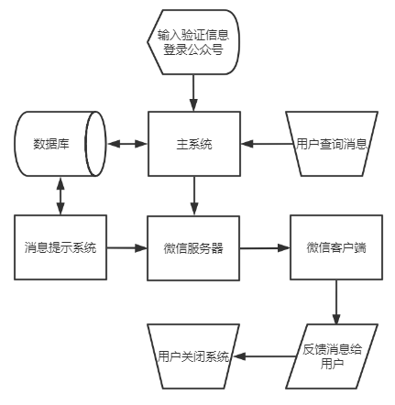
- 数据流程图：
简单描述了老师和学生与系统之间的基本数据流程
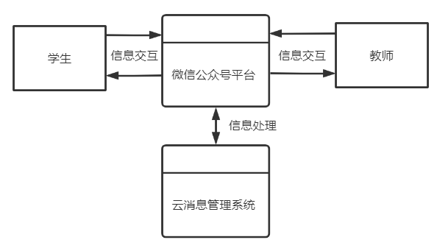
- 安全与保密方面的要求：
确保老师和学生的个人信息不外漏，组建完整的安全管理组织机构﹐设置安全保密管理人员﹐制定严格的安全保密管理制度,利用先进的安全保密管理技术对整个涉密计算机信息系统进行管理。
- 与软件相关的其它系统：SQL Server 2018
- 完成期限：70天

2.2目标
说明所建议系统的主要开发目标：
- 人力与设备资源的节省
- 通知消息传递效率的提高
- 管理信息服务的改进
- 人员工作效率的提高

2.3条件、假定和限制
说明对这项开发中给出的条件、假定和所受到的限制，如
- 软件运行的最短寿命：4年
- 进行系统方案选择比较的期限：2天
- 经费来源和使用限制：学校财务部对计算机学院的财务预留
软件环境：
服务器操作系统：Windows Server/Linux；
手机终端系统：Android4.0以上，IOS 8及以上。
硬件环境：
CPU：Intel；
内存：8G以上；
外存：硬盘200G以上；
输入/输出设备列表：鼠标，键盘，显示器等。
手机客户端部署：
支持Android4.0以上，分辨率720及以上的手机；
支持IOS 8及以上，分辨率640及以上的手机。
网络环境：
支持Web服务能外网访问，API与终端能通讯皆可，微信端推送消息可发送。
- 可利用的信息和资源：
学生信息管理系统
微信公众号
《SQL Server入门经典》
《JavaScript高级程序设计（第3版）》
- 软件投入使用的最迟时间：
2020年1月11日

3. 对现有系统的分析（18051624-沈建鑫、18051625-宋湖山、18051629-王光明）

3.1处理流程和数据流程
说明现存系统的基本的处理流程和数据流程，此流程可用图形即流程图的形式表示，并加以叙述。
系统流程图：

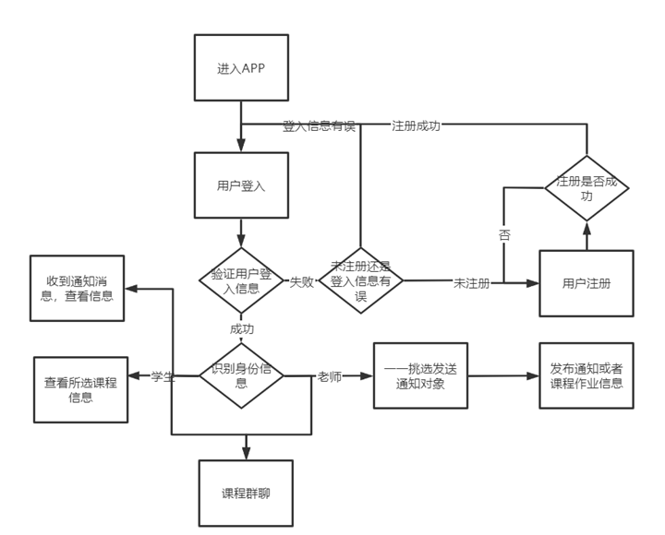
对于现有的系统，用户需要下载app客户端才能使用，并且进入app需要登入验证，未注册用户需要先进行注册，登入验证失败的用户需重新进行登入。在登入成功后，学生可以在app中查看自己所选的课程信息。在现有的系统中，学生虽然可以查看课程的一些内容，并且可以在自己所选课程的群聊中发布消息、查看消息，但是并不能查看自己的具体课表；老师除了查看课程、群聊外，还可以发布通知和课程消息，但发布前需要选择好发送对象。

数据流程图：
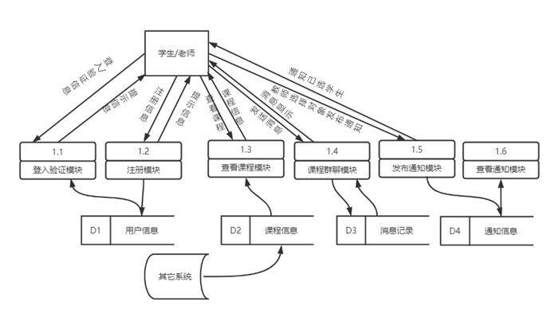
用户使用app需要进行注册、输入用户信息以及登入信息至app，app通过注册模块处理，将满足条件的用户的用户信息以及登入信息存储起来。用户登入时需要提交登入信息至app登入验证模块，该模块从用户信息表中获取对应信息进行登入验证。用户进行课程查看时，需要提交查看课程的一个信息至app查看课程模块，该模块根据条件从课程信息表中获取信息返回至用户端。对于群聊，需要某一用户发布消息至课程群聊模块，该模块将信息存放在消息记录中，再将该消息发送至群聊成员的app端。对于教师发布通知，需要教师提交通知信息以及发送对象的信息至app发送通知模块，该模块处理后将信息发送至通知对象查看信息模块，该模块处理后将通知发布至app端。

3.2工作负荷
需求分析和产品设计需要7人天，例会需要12次，评审需要8人天。
UI设计需要一周，完成整套app产品的整体UI风格设计以及app每个模块界面设计，平均每天需要设计处一个模块的UI界面。
Android、IOS开发需要三到四周，要求按照设计好的UI界面设计整个app，项目期间需要确保注册、登入、课表显示及查询、课程群聊等功能模块按期按质完成，开发需要注意产品的适配性，要求区分学生与教师权限。工作量平均每人三到四天需设计完成一个功能模块。
后台开发需要三到四周，要求在规定时间内根据需求设计完整、安全的数据库，同时搭建好服务器和各种API。
软件测试需要二到三周，要求在规定时间内对每一个功能模块进行单元测试，同时对整个app进行集成测试，尽量排除开发中设计的问题。

3.3费用开支
- 软件运行维护工程师一名：30000元/年
- 硬件设备(PC机两台，手机两部，路由器若干)维护费：10000元/年
- 软件(数据库管理)的租金和维护费用：10000元/年
- 数据通讯方面的租金和维护费用：10000元/年
- 公用设施方面的开支：20000元/年
- 保密安全方面的开支：15000元/年
- 其它支出：20000元/年
总计：115000元/年

3.4人员
产品经理：1
UI设计师：1
Android、IOS开发工程师：2
后台开发工程师：2
软件测试工程师：1

3.5设备
实验室，多台电脑，多个服务器，IOS、Android真机

3.6局限性
- 数据存储能力会有所不足。需要存储所有学生和教师的课程详细信息，同时实现课程群聊功能需要存储大量的课程聊天信息，包括文件、图片等，当用户使用数达到一定数量，数据存储将会达到极限，这是无法通过后期改进维护进行解决。
- 处理功能不够。作为一款服务师生之间信息交互的一款软件，现在所实现的功能会出现消息通知不及时、发送消息对象遗漏等问题。同时缺乏提醒性的功能，例如学生课程时间对学生发送课程提醒。教师发布通知师需要一一选择发送对象，操作较麻烦。
3、并发量不足。作为一款消息定点推送系统，很有可能要面对多个用户在同一时间段涌入的情况，就会 造成后台服务器崩溃，从而导致用户都无法进入系统使用的情况，从而给用户造成不好的使用体验。

4. 所建议技术可行性分析（18051625-宋湖山、18051623-秦嘉珩）

4.1对系统的简要描述
本系统基于微信公众号开发，实现高校老师与学生之间的消息交互。系统部署在微信端和web端，微信端设计两种：教师端与学生端，教师端可以发布消息、获取课程信息以及历史消息记录；学生端可以接受老师发送的消息、获取课程信息、历史消息记录等；web端仅供教师使用，发布通知消息等。

4.2处理流程和数据流程
总体流程图
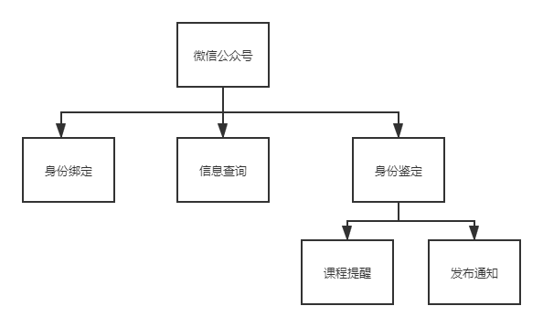

详细系统流程图
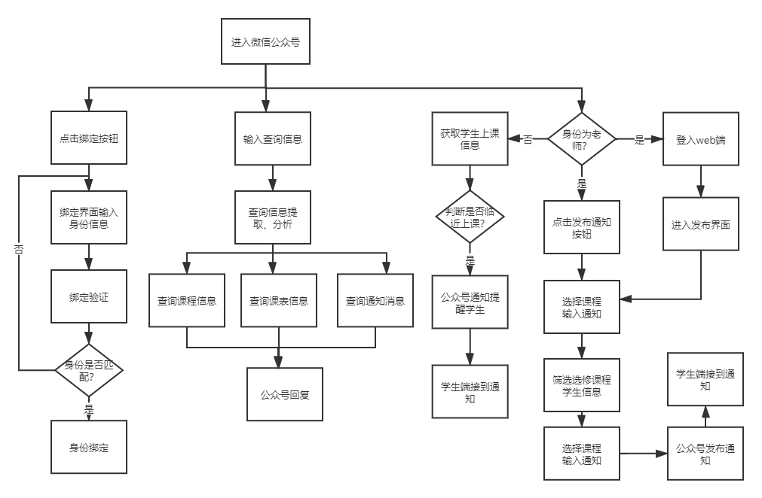
本系统大致可以分为四大模块，分别是身份绑定模块、信息查询模块、课程提醒推送模块以及发布通知模块。对于身份绑定，用户通过点击微信公众号中的身份绑定按钮或者输入“身份绑定”关键字等形式进入身份绑定界面，绑定时输入身份信息即可，等待身份验证，验证通过则身份绑定成功，否则需重新绑定。对于信息查询，本系统支持学生和教师查询课程信息、课表信息以及通知消息，只需在公众号输入查询内容，等待系统提取、分析查询信息，公众号会将系统查询的结果一并回复给用户，若无查询结果则提示重新查询。对于课程提醒推送，该功能仅仅针对学生而言，系统根据学生课程信息获取即将上课的课程信息，生成提醒通知并通过公众号发送给学生端。而发布模块则只针对教师而言，教师可以在公众号或者web端进行通知发布，点击发布通知按钮或者进入发布通知界面，选择需要发布通知的课程并输入通知信息，再由公众号将通知一并发送到学生端。

数据流程图

0层数据流图
本系统主要分为四个主体，分别是学生、教师、微信公众号以及云消息管理系统。学生与老师与微信公众号进行信息交互，微信公众号与云消息管理系统进行信息交互。

1层数据流图
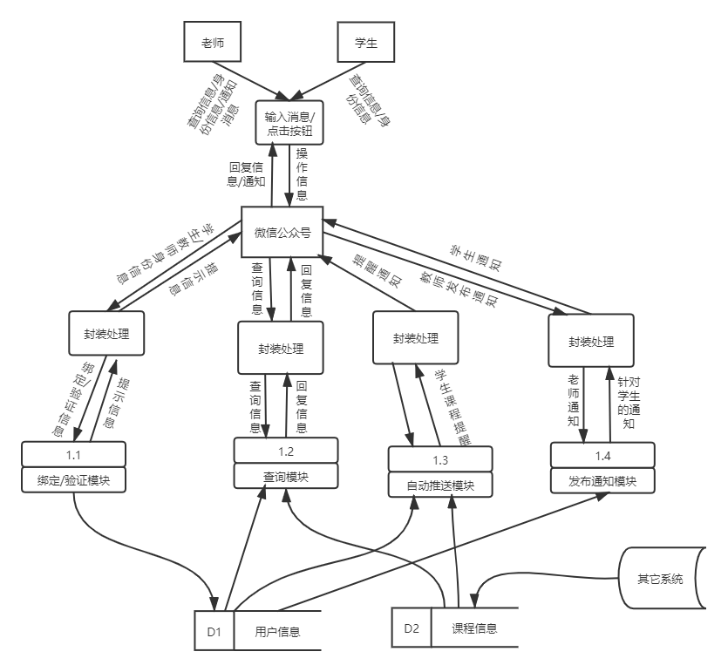
学生、教师与微信公众号主要是通过点击按钮和输入内容消息来传入信息，查看公众号回复来接收信息。微信公众号与系统之间通过对信息进行封装处理来传入、接收信息。例如，学生、教师点击绑定身份按钮，则会将“身份绑定”命令信息传入公众号，公众号将信息封装处理再提交给系统，系统验证绑定之后将信息存放在用户信息表中；系统处理后根据处理结果将提示信息封装处理后返回给公众号，公众号再反馈给用户。

2层数据流图
绑定/验证模块
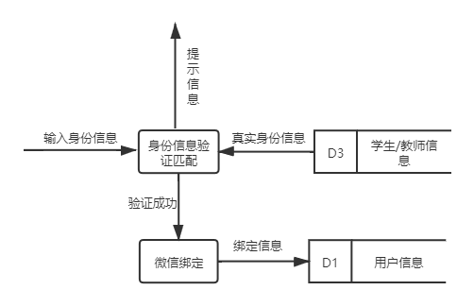
绑定/验证模块接收到身份信息后，读取学生/教师信息表，对两个身份信息进行验证匹配，验证成功后，将身份信息与微信用户信息进行绑定，存入用户信息表；验证失败则返回提示信息。

查询模块
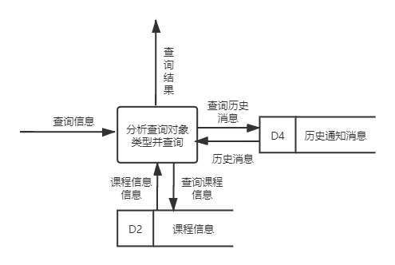
查询模块接收到查询信息后，对查询信息进行关键次提取，并判断用户需查询的类型，根据分析结果再读取对应的信息表，将查询结果返回。

自动推送模块
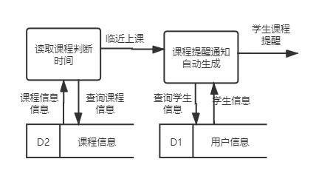
自动推送模块读取课程信息，分析获取临近上课的课程，针对即将上课的课程，生成上课提醒通知，读取选修课程学生信息，返回学生课程提醒。

发布通知模块
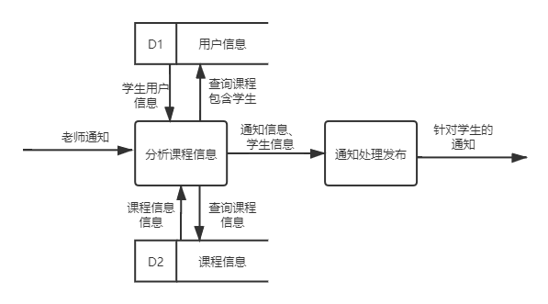
发布通知模块接收到老师通知，获取对应的课程信息并进行分析，读取课程信息以及用户信息表，再将通知信息以及学生信息进行处理，形成针对学生的通知，最后将通知返回。

4.3与现有系统比较的优越性
首先，公众号开发成本低，且功耗低，并且公众号使用方便、占用空间小、无需安装，易于升级维护和推广。本系统能够点对点地进行信息交互，相比现有系统，本系统通知及时，且发送通知或消息准确，且不会遗漏所需通知对象，同时，本系统基于公众号开发也能实现对学生进行课程提醒，实时督促学生学习。

4.4采用建议系统可能带来的影响
1、发送对象准确不会遗漏，大大降低了消息丢失风险
2、点对点地及时与老师沟通，同时能够实时进行课程提醒，给学生带来了极大的便利，
3、能有效提高学校的教学质量，形成良好的学习氛围。
4、公众号开发，大大降低了开发成本和后期维护的成本，公众号使用便利、简单，存在极大的市场前景。
5、有效管理学生和教师的课程信息，包括课程消息、课程表消息、课程历史消息。
6、并发量较小，影响用户体验，容易卡顿。

4.4.1对设备的影响
建议系统本身对于设备要求较低，只需运行微信客户端，使用公众号，而公众号对于设备的功耗较小，因而对于设备影响较少，同时公众号带来的系统垃圾较少，减轻了系统的存储负担。对于用户来讲，只要定期清理缓存就能保证设备的正常运行。

4.4.2对现有软件的影响
该系统的出现会大大冲击当前主流同类系统的领导地位，从而改变该产品的市场结构，迫使其他软件进行优化，带动整体现有软件的水平。

4.4.3对用户的影响
微信定点消息推送系统能够大大提高用户的工作效率，有效减轻用户的信息交流障碍问题，使用户接收消息的时效性、准确性大大提高。

4.4.4对系统运行的影响
- 用户的操作规程：学生绑定学号姓名、查询课程信息等，教师绑定姓名教师号、发布通知、查询课程信息等。
- 运行中心的操作规程：服务器需时时判断是否有学生有课程临近，并对学生进行课程提醒。
- 运行中心与用户之间的关系：用户在运行中心发送消息和接受通知、消息。
- 源数据的处理：源数据保存在数据库中，可随时进行查询。
- 数据进入系统的过程：学生和教师信息-绑定-进入公众号，教师信息-验证-进入web端。
- 对数据保存的要求，对数据存储、恢复的处理：安全性、完整性、正确性。
- 输出报告的处理过程、存储数据存储和高度方法
- 系统失效的后果及恢复的处理方法：系统失效后，所有学生和教师展示不能通过公众号查询课程信息等，同时教师也不能通过公众号发布通知。恢复的处理方法是重新进入微信，重新发送查询信息或者重新发布通知。

4.4.5对开发环境的影响
- 为了支持所建议系统的开发，用户需进行的工作：
- 为了建立一个数据库所要求的数据资源：所有学生的选课信息以及所有教师的授课信息，学生和教师公众号信息。
- 为了开发和测验所建议系统而需要的计算机资源：
- 所涉及的保密与安全问题：发布通知功能仅限教师可用，web端也只能由教师进行登入，教师与学生的权限管理中的所有安全问题。学生和教师学号姓名信息的保密。用户微信中的私密信息保护。

4.4.6对运行环境的影响
无

4.4.7对经费开支的影响
从经济效益来分析，软件的开发，先对于硬件而言，只是使用学校的现有网络设备以及机房电脑，对软件而言，机房的操作系统完成能够满足，无需要增加其他设备，并且还可以提升老师的效率，降低工作量。

4.4.8技术可行性评价
- 在限制条件下，功能目标能否达到
- 利用现有的技术，功能目标能否实现
- 对开发人员的数量和质量的要求，并说明能否满足
- 在规定的期限内，开发能否完成
尽管有许许多多技术上与权限上的限制，但本系统的所有功能目标都能达到实现。现今web技术愈发趋于成熟完善，公众号开发简便，利用现有的技术，能够最终实现所有的功能目标。根据系统的技术开发上的难易程度以及整个系统的规模，同时结合其他一些因素可以初步判断开发本系统大致七八人即可完成预期目标，而本团队开发人员数量有7人，能够确保高质量完成预期目标。

5. 投资及效益分析(全员)

5.1支出
支出包括基建支出和一次性支出和经常性支出，其中基建支出为11200元，一次性支出为4500元，经常性支出为14500元，共计：30200元

5.1.1基建投资
- PC机一台：5000元
- 手机两部：4000元
- 开发工具：500元
- 数据库管理软件：500元
- 安全与保密设备：1000元
- 远程服务器系统：200元
总计：11200元

5.1.2经常性支出
- 设备的租金和维护费用：2000元/年
- 软件的租金和维护费用：500元/年
- 数据通讯方面的租金和维护费用：500元/年
- 公用设施方面的开支：10000元/年
- 保密安全方面的开支：500元/年
- 其它经常性支出：1000元/年
总计：14500元/年

5.1.3其他一次性支出
- 研究（需求的研究和设计的研究）：500元
- 开发计划与测量基准的研究：500元
- 数据库的建立：1000元
- 计算机及外围软件的转换：500元
- 检查费用和技术管理性费用：1000元
- 培训费、旅差费以及开发安装人员所需要的一次性支出：1000元
总计：4500元

5.2收益
收益包括：一次性收益和经常性收益和不可定量的收益，其中一次性收益为0元，经常性收益为：36500元，不可定量收益为37000元，共计73500元。

5.2.1一次性的收益
目前所开发软件还未达到一次性收益。

5.2.2经常性收益
1、 所用平台为公众号使得开发成本低，本系统开发使用的IDE、开发语言以及部分算法均为开源，所用开发工具具有高通用性，对硬件需求不高，所以在整个开发成本上节约了很多资源，因此每天约节约100元，一年约减少36500元支出。
2、 可将项目进行出租，出售源代码，以此增加日后收益。

5.2.3不可定量收益
1、 本项目系统对比现存系统做出了功能上的智慧人性化，根据当前用户群体使用社交软件“微信”频率高的现状，提供了优质方便的服务，改善了校园信息的传递误时、漏传等现象，提升公众形象。
2、 由于项目由学校补助支持且保障用户群体稳定，减少了媒体宣传成本，（10000+12000+15000）=37000元

5.2.4收益/投资比
243%

5.2.5投资回收周期
6个月

5.2.6敏感性分析
a) 软件系统依附于微信公众号平台，生存周期长。
b) 软件系统负责接收储存发送学生和老师的课程通知信息，日常工作负荷量不高，稳定性强。
c) 处理速度要求为每秒通过200事务数，平均响应时间不超过5秒。
d) PC机和手机的配置变化不可避免的会使得支出变多，但配置的提高可使得工作效益提高。

6. 社会因素方面的可行性（全员）

6.1法律因素

6.1.1隐私角度
目前，我国尚没有涉及个人隐私保护和商业秘密保护的专门法律，但是在刑法修正案九第二百五十三条之一中，定义了非法获取公民个人信息罪。
本项目涉及到微信公众号和服务器两个主要组成部分。微信公众号基于微信提供的数据接口获取用户数据和用户请求，对于数据的获取受到微信主体的限制，超出微信能够提供的用户许可隐私数据将会通过消息提示的方式告知用户。

6.1.2服务角度
从服务角度出发，本项目的服务对象是教师和学生。面向学生仅提供通知推送和课程推送，其中的信息全部来自数据库接口转接，本项目并不非法获取和修改相应数据，同时限制其他用户对学生用户的信息访问权限，严格保护了学生的隐私安全。面向教师则提供通知修改权限和课程安排权限。本项目通过这一方式严格划分学生和教师权限的界线，保护使用者（学生、教师）的信息安全，同时不逾权获取、修改用户信息，符和我国法律规定，同时也满足腾讯对于微信公众号和微信小程序相关要求。

6.2用户使用可行性
系统维护和用户管理仅需一名软件工程师，若干管理员，普通计算机老师或学生都可以胜任，面向的系统使用用户是全体师生，操作简单人性化，无任何使用问题。

7. 其他可供选择的方案（全员）
技术方案A：整体秉承便捷、快速开发的思想，采用极简风格，针对当代人们越来越快的生活节奏，设计一款极简的项目开发方案，只注重完成产品的必要功能，而不注重产品的外观等因素。能够大大缩短工期并且压缩开发成本，有效降低后期运行维护的成本，但可能用户交互体验没有那么完美。
web端的UI界面由开发人员自己设计，设计时主要参考借鉴其他与本项目类似的网站的页面，其中需要的图标、logo等等静态资源则直接通过网上爬取或者借鉴其他类似网站自行绘制；整个UI设计要求在较短时间内设计出一个满足系统所有功能需求的界面，在时间多余之际则进一步优化界面；前端开发人员依据该UI界面进行开发，主要采用html、css、js语言进行开发，开发主要侧重html、js的编写，css样式则通过后期参考其他网站的css样式代码进行样式设置及修改以达到UI界面要求。数据库先由后端开发人员设计出ER图，ER图的绘制可以通过一些专业软件自动生成或者由开发人员自行设计编写，再根据ER图编写sql语句，sql语句采用mysql数据库来编写。后端采用php语言进行开发，开发时追求在较短时间内完成整个系统的功能，代码开发时不考虑将数据库连接、数据库访问、网络请求处理、web界面渲染等部分封装成独立部分，可以将数据库访问、网络处理请求以及界面渲染编写在一起。
技术方案B：整体采用模块化、组件化的思想进行开发。web端的UI界面由专门的UI设计师专门设计，UI设计通过一些原型设计工具来完成，UI界面中的图表或者logo等静态资源也由UI设计师单独设计，要求界面美观且融入整个项目理念的元素；前端开发人员依据该UI界面进行开发，前端开发也采用模块化和组件化的思想进行开发，采用Vue、React或者Angular等前端框架语言并且结合UI框架进行开发，开发时依据功能将界面划分为独立的模块、组件，再单独开发划分出的模块、组件的界面。界面独立开发可以使后期的维护更加方面，方便框架的替换以及代码、系统功能的更新。数据库采用mysql实现。后端采用java实现，整体采用Spring、SpringMVC、Mybatis框架来实现，将数据库连接、访问、网络请求处理、web界面渲染分开成独立模块进行开发，方便后期维护，同时提高代码的重用性。

8. 结论（全员）
采用方案A能够缩短工期但增加成本，采用方案B能够缩短工期降低成本但用户交互体验略有不足，在工期足够的情况下采用我们的方案可以达到成本与用户体验的平衡状态，可以着手组织开发。

